ก้าวที่สำคัญของมหานครบางแสน

20 ตุลาคม 2563

20 ตุลาคม 2563

ทีมวิจัยทะเลไทยไร้ขยะ
กิจกรรม การสร้างมุมมองและเครือข่ายธุรกิจสีเขียว

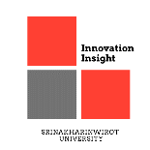
บทนำ

กิจกรรม การสร้างมุมมองและเครือข่ายธุรกิจสีเขียว
การทำความเข้าใจร่วมกันของชุมชน ภาครัฐ (ท้องถิ่น) ภาควิชาการ และผู้ประกอบการ หรือการสร้างกระบวนการทำงานแบบจตุภาคี (Quadruple helix model) และการสร้างกระบวนการมีส่วนร่วม ซึ่งเป็นหลักการที่สำคัญในการดำเนินงานร่วมกันระหว่างองค์กรและทุกภาคส่วนให้เป็นไปโดยมีความเป็นเอกภาพและมีพลัง แต่ละภาคส่วนจะให้ความสำคัญกับทั้งการส่งต่อผลประโยชน์สู่ชุมชน และการแข่งขันได้ในระดับโลก โดยกระบวนการขับเคลื่อนสามารถทำได้โดยกลไกการทำงาน ผ่านการผสานพลังภาคเอกชน ภาครัฐ มหาวิทยาลัย และชุมชน
รวมทั้งการใช้ประโยชน์จากเป้าหมายและความร่วมมือในระดับชาติและนานาชาติ โดยทีมวิจัยจะช่วยขับเคลื่อนศักยภาพของหน่วยงานต่าง ๆภายใต้บริบทของพื้นที่ ทั้งในมิติของนักวิจัย องค์ความรู้ และโครงสร้างพื้นฐานด้านการวิจัย โครงสร้างพื้นฐานด้านมิติทางสังคมและธุรกิจ และการส่งเสริมธุรกิจนวัตกรรม มาใช้เพื่อร่วมกันขับเคลื่อนการทำงานในรูปแบบจตุภาคีระหว่างภาคเอกชน ภาครัฐ ภาคการศึกษา และชุมชน ที่จะก่อให้เกิดการขับเคลื่อนไปสู่การพัฒนาอย่างยั่งยืนต่อไป

ทีมวิจัยทะเลไทยไร้ขยะ ได้เล็งเห็นถึงความสำคัญของพลังในการมีส่วนร่วมดังกล่าว จึงได้ร่วมกับทางเทศบาลเมืองแสนสุขและภาคีต่าง ๆในการจัดกิจกรรม “ก้าวที่สำคัญของมหานครบางแสน” ในการขับเคลื่อนกลไกที่สามารถผลักดันการสร้างเครือข่ายธุรกิจสีเขียว ที่สามารถสร้างเป้าหมายร่วมกันไปสู่ชุมชนและสังคมที่มีความยั่งยืน
“การเริ่มต้น แม้ไม่ดีที่สุด แต่ย่อมดีกว่าการหยุดที่เดิม”
หวังเป็นอย่างยิ่งว่ากิจกรรมนี้จะช่วยจุดประกาย และสร้างเครือข่ายผู้สนใจ และผู้ประกอบการธุรกิจสีเขียว ที่สามารถผลักดันไปสู่การสร้างนวัตกรรมเชิงสังคมให้กับชุมชนบางแสนที่ทุกภาคส่วนมีส่วนร่วมในการออกแบบร่วมกัน (Co-creation)

กิจกรรมการสร้างการมีส่วนร่วม
ในการดำเนินกิจกรรมมีผู้มีส่วนได้เสีย (Stakeholder) ประกอบด้วย ตัวแทนชุมชน, ตัวแทนผู้ประกอบการร้านค้า, ตัวแทนหน่วยงานภาครัฐ, ตัวแทนภาคเอกชน ซึ่งเป็นภาคีหลักที่สามารถให้ข้อมูลและข้อคิดเห็นในด้านต่าง ๆที่จะส่งผลต่อการดำเนินการที่เกี่ยวข้องกับด้านขยะและสิ่งแวดล้อม โดยกิจกรรมมี 2 ส่วนประกอบด้วย
ส่วนที่ 1 การสร้างแผนที่การอนุรักษ์พื้นที่เทศบาลตำบลแสนสุข
เป็นกิจกรรมการให้ความรู้เกี่ยวกับเรื่องของผลกระทบจากภัยธรรมชาติ ที่เกิดจากพฤติกรรมและระบบการจัดการของมนุษย์ และมีการนำเสนอข้อมูลในระดับชาติ และระดับภูมิภาคอาเซียน ซึ่งทำให้ผู้เข้าร่วมได้มีความตระหนัก และมีความเข้าใจในข้อมูล ตลอดจนการดำเนินการที่เกี่ยวกับแผนที่ทางด้านสิ่งแวดล้อมซึ่งจะสะท้อนถึงแนวทางในการบริหารจัดการพื้นที่ให้ลด ละ เลิกการสร้างขยะที่เป็นปัญหาด้านสิ่งแวดล้อม เพื่อนำไปสู่การอยู่ร่วมกันกับธรรมชาติอย่างยั่งยืนต่อไป
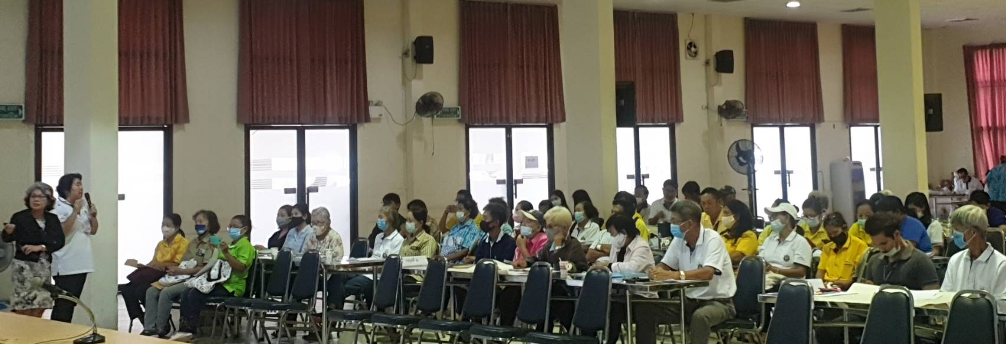

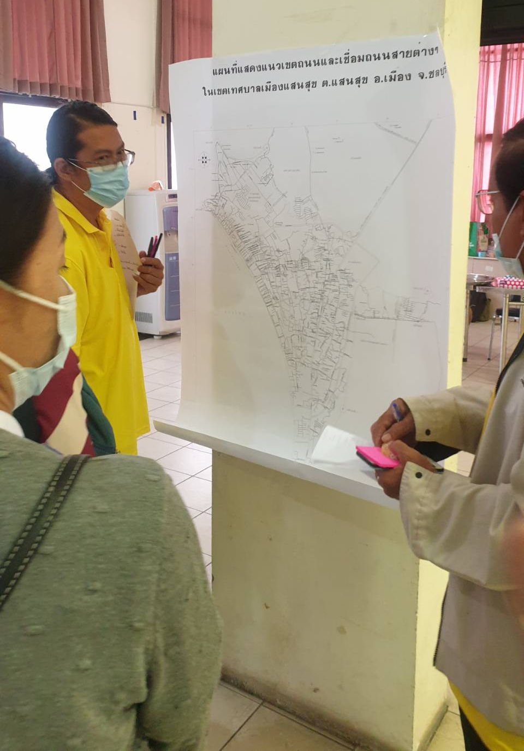
ส่วนที่ 2 การสร้างแนวความคิดและจิตสำนึกในการสร้างบางแสนมหานคร
สำหรับกิจกรรมการสร้างแนวความคิดและจิตสำนึกในการสร้างบางแสนมหานครนั้น จะเน้นในเรื่องกระบวนการมีส่วนร่วมของภาคี โดยให้แสดงออกผ่านกระบวนการคิดและออกแบบร่วมกัน (co-creation) ผ่านสถานการณ์ที่กำหนดร่วมกัน ทำให้ได้แนวความคิดที่น่าสนใจและสามารถนำไปสู่การพัฒนาแนวทางในการบริหารจัดการขยะและสิ่งแวดล้อมของพื้นที่ โดยสามารถสรุปแนวความในเบื้องต้นได้ดังตารางที่ 1

ตารางที่ 1 แนวความคิดในการสร้างคุณค่าจากขยะพลาสติกในบริบทต่าง ๆ
บริบทของการมีส่วนร่วม | แนวความคิด
1.ครัวเรือน | แปรรูปเป็นขยะชุมชน, อิฐปูพื้น
 | ปุ๋ยชีวภาพ, แก๊สชีวภาพ
2.ร้านค้าในชุมชน | ทำสินค้าที่ระลึก
 | ผลิตภัณฑ์ตกแต่งในร้านค้า หรือร้านอาหาร
3.แผงค้า, ร้านอาหาร | กระถางต้นไม้ทำจากพลาสติก recycle
 | ทำสินค้าตกแต่ง เช่นโคมไฟ, หมอน
4.หน่วยงานภาครัฐ | ของใช้ในหน่วยงาน เช่นกระถางต้นไม้ หรือสินค้าที่ทำให้พนักงานมีสวัสดิการ
 | มีการคัดแยก และนำกลับมาทำเป็นของใช้ในองค์กรของตนเอง เช่นกระถางต้นไม้, อุปกรณ์ของใช้สำนักงาน
5.หน่วยงานภาคเอกชน | มีการคัดแยก และสร้างสหกรณ์ขยะเพื่อนำไปใช้ประโยชน์ต่อไป
 | มีการคัดแยก และนำไปสร้างรายได้ สวัสดการพนักงาน
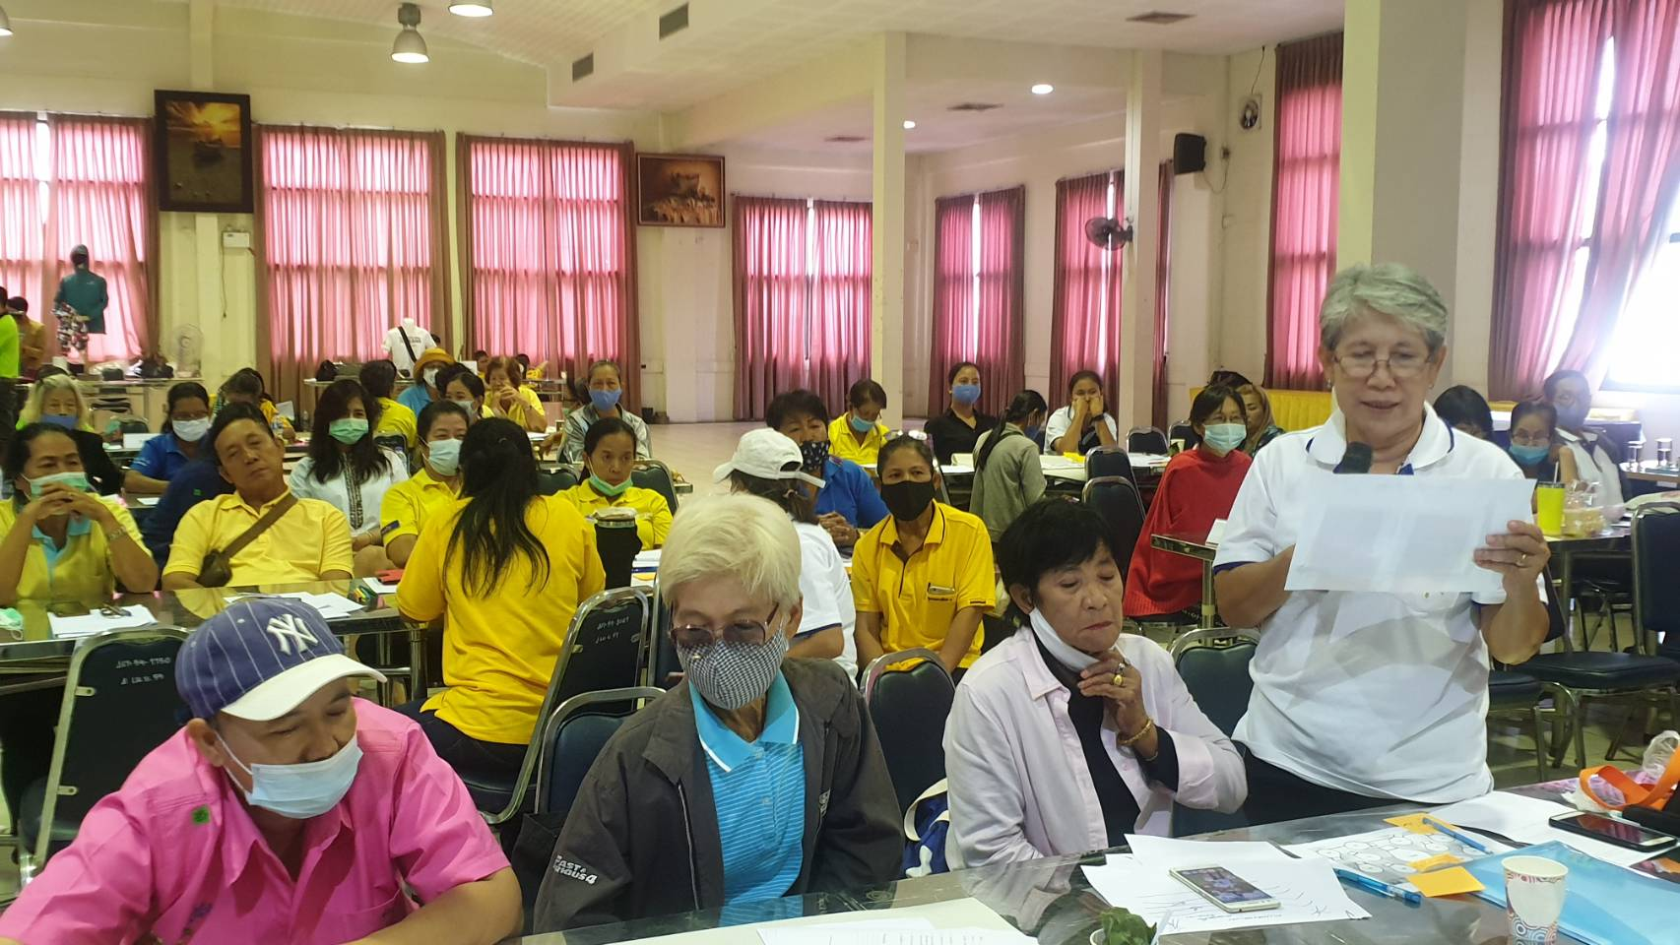
จากการดำเนินการกิจกรรมดังกล่าว ได้ทำให้เห็นถึงศักยภาพของชุมชนและภาคีในการมีส่วนร่วมตลอดจนความตั้งใจที่จะขับเคลื่อนโมเดล “บางแสนมหานคร” ที่สามารถพัฒนาไปสู่ความยั่งยืนได้ต่อไป โดยในมิติของขยะที่เกิดขึ้นนั้นมีเป้าหมายที่จะนำมาสู่การออกแบบหรือสร้างคุณค่าใหม่ (Circular economy) โดยผ่านกิจกรรมการสร้างการมีส่วนร่วมของชุมชนและภาคี นอกจากนี้การนำมาสร้างคุณค่าใหม่นั้นจะอยู่ในรูปแบบของธุรกิจซึ่งจะสร้างรายได้และผลตอบแทน ตลอดจนมีการจ้างงาน และการใช้ของต่าง ๆในพื้นที่ ทำให้เกิดการสร้างเศรษฐกิจหมุนเวียนในพื้นที่
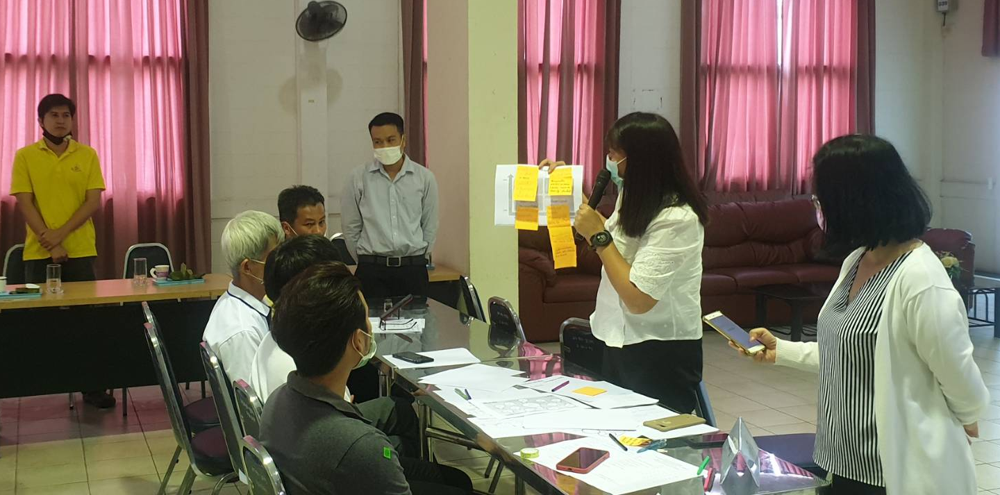
อย่างไรก็ตามการดำเนินการดังกล่าวผ่านเครือข่ายภาคีทั้ง 5 ภาคส่วนสามารถนำมาสรุปเป็นแนวทางในการบริหารจัดการขยะอย่างเป็นรูปธรรม และจะนำไปสู่การออกแบบระบบ กลไก และโมเดลทางธุรกิจที่สามารถนำไปสร้างรายได้ และต่อยอดเป็นองค์กรธุรกิจต้นแบบที่เป็นมิตรกับสิ่งแวดล้อมและสร้างความยั่งยืนให้กับชุมชุนได้อีกด้วย ดังภาพที่ 1

ภาพที่ 1 แนวทางการจัดการขยะแบบมีการนำกลับมาใช้ประโยชน์ได้แบบมีส่วนร่วม

ในการออกแบบกลไกการทำงาน และเครือข่ายธุรกิจสีเขียวนั้นจะต้องมีความเข้าใจในบริบทของขยะที่มีอยู่ ก่อนที่จะนำไปสู่การออกแบบการใช้งานที่สร้างคุณค่าใหม่อย่างแท้จริงให้กับผู้ใช้งาน และมีระบบการจัดการ สามารถนำข้อเสนอแนะหรือข้อแนะนำต่าง ๆมาสู่การปรับปรุง และพัฒนาการออกแบบสินค้าหรือบริการใหม่ ๆได้อย่างผสมผสานและลงตัว
คุณค่า/ความยั่งยืน

นอกจากนี้ในการดำเนินการนั้นทางส่วนของนโยบายได้มีแนวทางในการออกนโยบายที่ส่งเสริมหรือสนับสนุนกิจกรรมต่าง ๆ แต่ที่ผ่านมานั้นอาจจะยังมีการทวนสอบ (Validation) นโยบายที่ไม่ชัดเจนมากนัก ดังนั้นการสร้างการมีส่วนร่วมโดยมีชุมชนเป็นศูนย์กลางนั้นมีความจำเป็นที่จะต้องสร้างการตระหนักรู้ และนำเสนอผลลัพธ์ที่จะเกิดขึ้นให้กับภาคส่วนต่าง ๆได้รับรู้ก่อนที่จะมีการนำนโยบายนำไปสู่การใช้งานจริง ดังแผนภาพที่ 2

ภาพที่ 2 การมีส่วนร่วมของภาคีต่าง ๆโดยมีชุมชนเป็นศูนย์กลาง

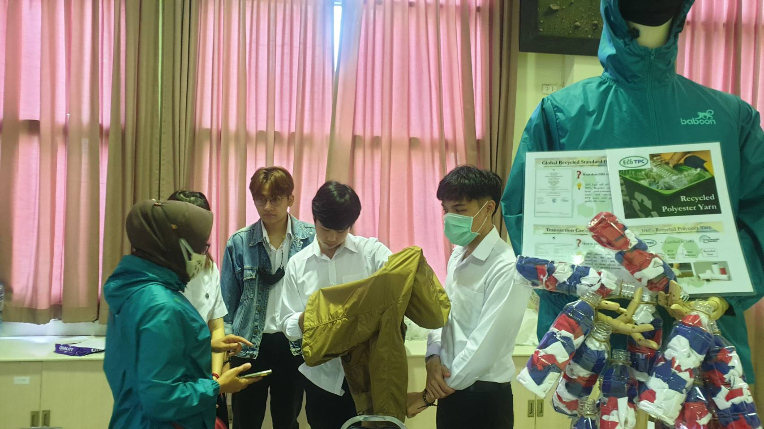
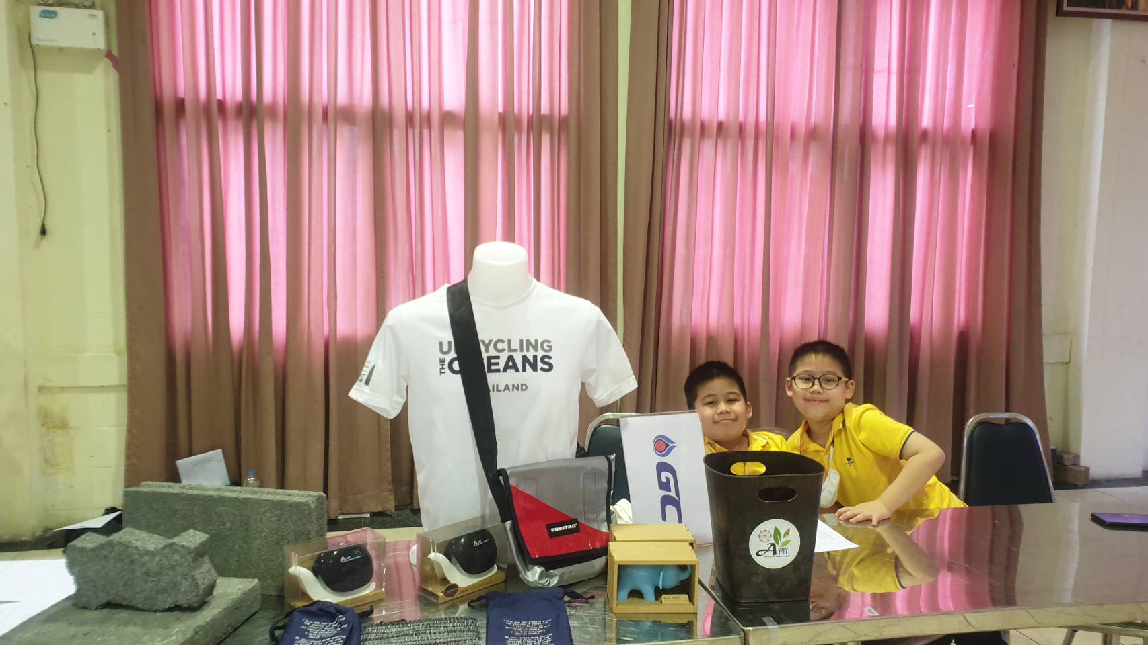
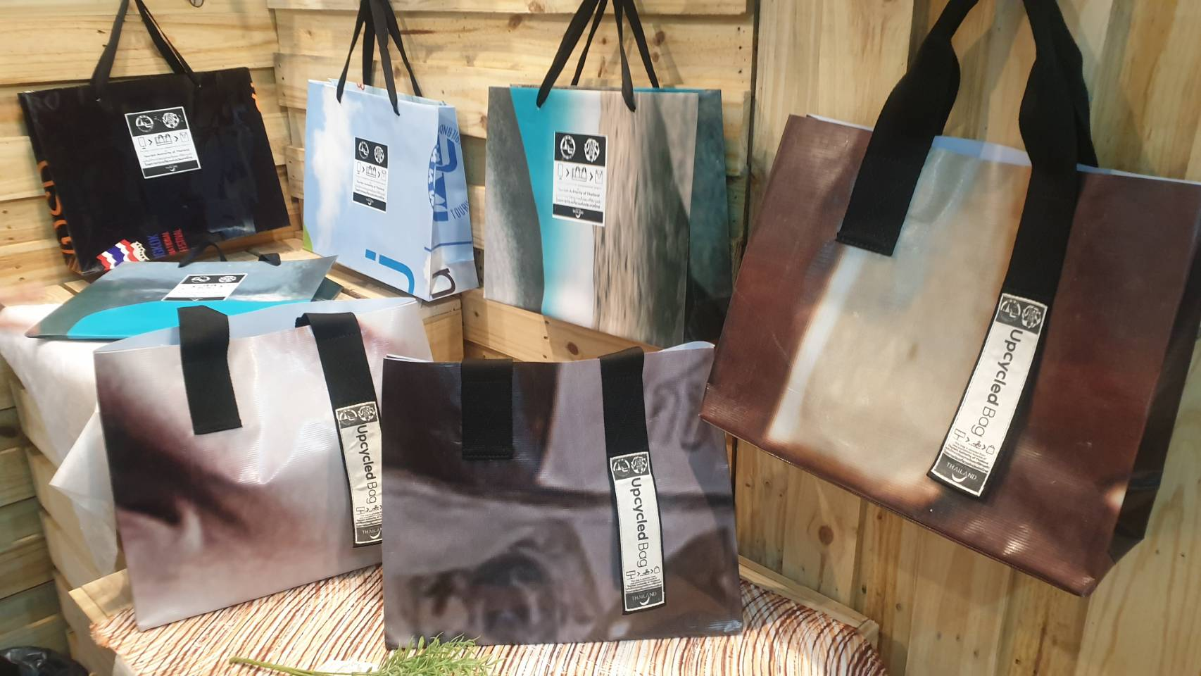

บทสรุปจากกิจกรรม
